Министерство науки и образования Российской Федерации

Пензенский государственный университет

Кафедра «Системы автоматизированного проектирования»

Отчет

По лабораторной работе №5

По курсу «Вычислительные методы в автоматизированных системах»

На тему «ПРИБЛИЖЕНИЕ ФУНКЦИЙ»

Выполнили студенты гр.20ВВС1

Горбунов Н.А.

Исаев С.Д.

Проверили:

Гудков П.А.

Пенза, 2023

Цель работы:

Ознакомиться с понятиями интерполяции и приближения функций. Решить задачу приближения функции по методу наименьших квадратов.

Вариант 2

Задание 1:

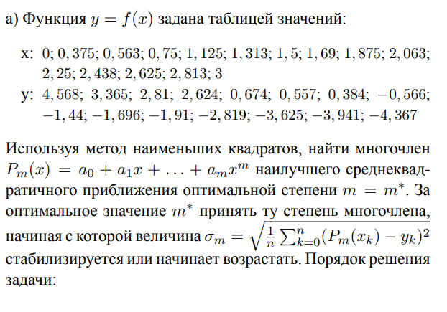

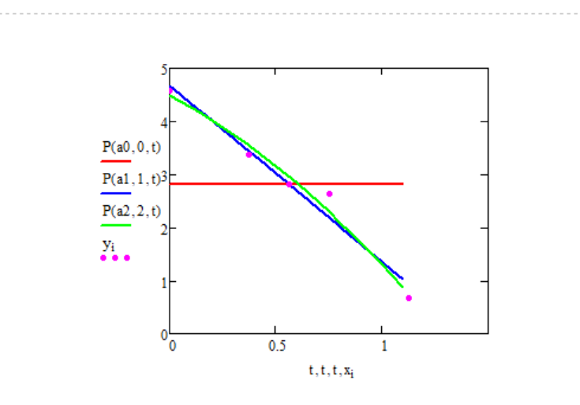

Задание 2:

